課程名稱 | 綠色環保 資源回收
編製者 | 呂錦華
適用對象 | 國小學童
實施時間 | 綜合課
教學時間 | 40分鐘
教學目標 | 1. 能表達自己的意見和想法。  2. 能辨識一般垃圾與可資源回收的垃圾。  3. 能知道資源回收及垃圾分類的意義。  4. 能團隊合作，共同達成工作。

教學活動 | 時間（分） | 評量方式 | 七大議題
一、引起動機  1. 教師提問：「小朋友，我們  今天從外門口來到我們班  上來上課的時候，有經過哪  些地方？」  2. 教師提問：  ◎校園內哪些地方很漂亮、乾淨？  ◎校園內哪些地方有點髒亂、有垃圾？  3. 請小朋友自由發表。  二、發展活動  1. 帶學生實地撿拾垃圾，落實校園  整潔教育。  - 與學生討論要如何處理垃圾？  ※認識可回收垃圾和不可回收垃圾和處理的方法：  ○ 不可回收垃圾丟進垃圾袋，滿了之後要綁好袋口，拿到指定的垃圾場丟棄。  ○ 可回收垃圾需要進一步再分類，才送到學校指定的資源回收地點：  (1) 紙類：整齊疊放  (2) 牛奶紙盒：用水沖洗乾淨並壓平。  (3) 瓶罐類：用水沖洗乾淨。  (4) 紙箱、紙盒：拆開並壓平。  (5) 乾電池：不可隨意丟棄，要統一回收  (6) 廚餘：倒入桶子統一回收。  三、綜合活動  學生分組，實際操作。 | 5  15  15  5 | 能發表  自己的  意見  上課參與度  能正確整  理回收物 | 環境教育  1-1-1 能運  用五官觀察  來探究環境  中的事物  環境教育  3-2-2 能主  動親近並關  懷學校環  境，進而瞭解環境整潔的重要。  家政教育  3-1-1 察覺  生活中的有  用資源與其  對生活的影  響

嘉義縣山美國小一年甲班環境教育成果照片
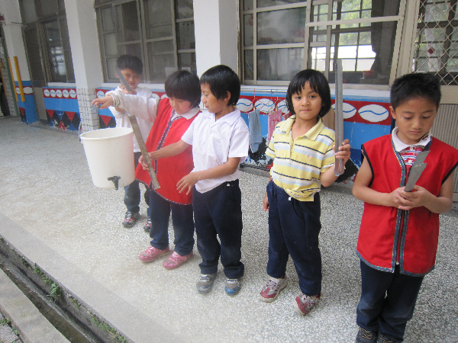

整 裝 待 發
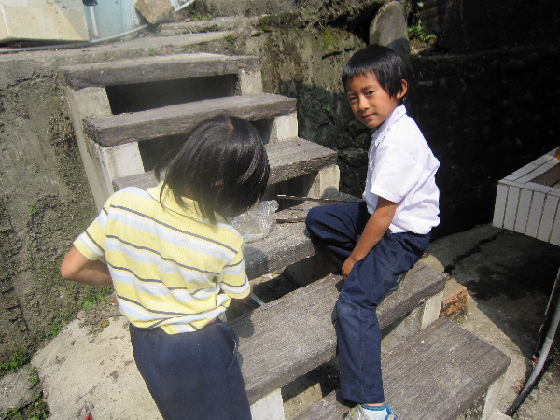

看！ 我 撿 到 的！

嘉義縣山美國小一年甲班環境教育成果照片
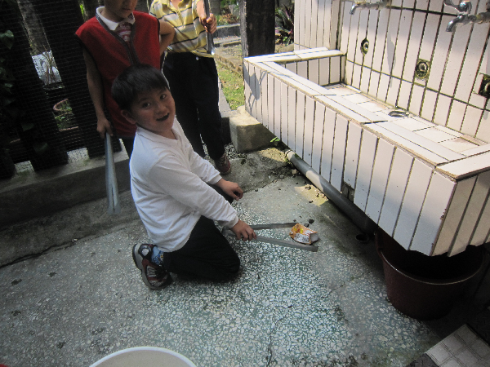

這 裡 也 有
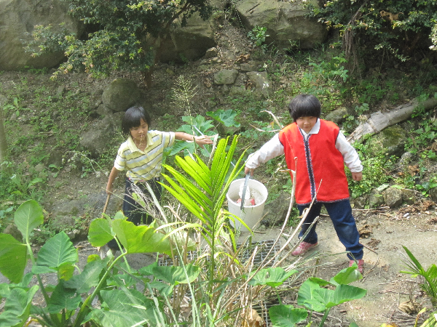

那 是 什 麼？
嘉義縣山美國小一年甲班環境教育成果照片
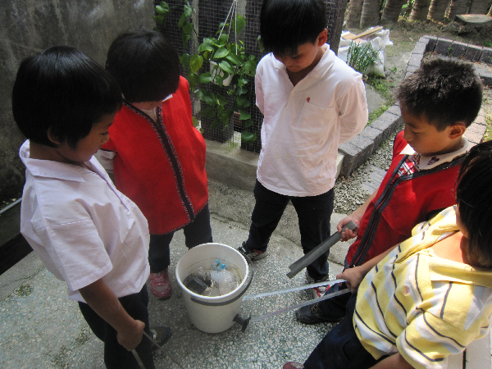

我 們 的 成 果
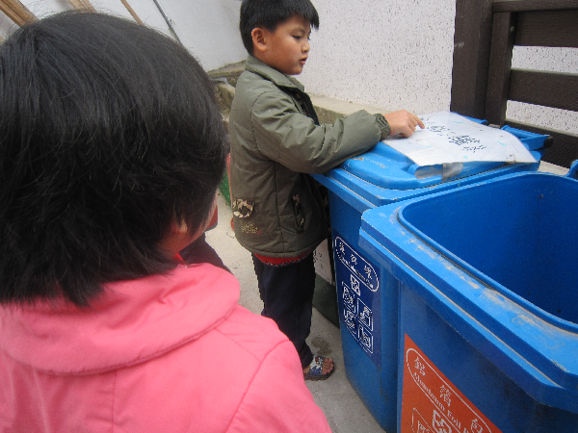

認識垃圾分類項目
嘉義縣山美國小一年甲班環境教育成果照片

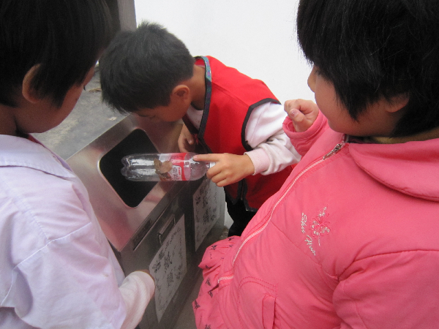

開 始 分 類 囉
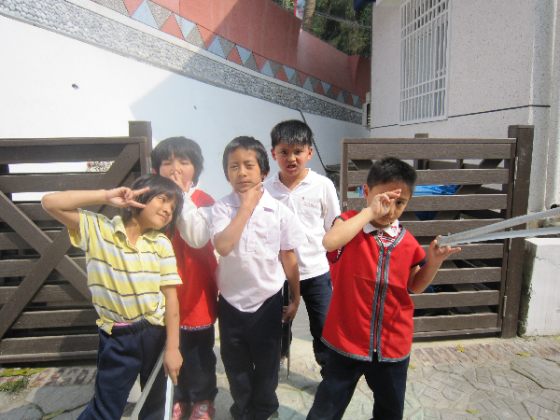

任 務 成 功

